GUIA FORMATIVA Nº10 HISTORIA Y GEOGRAFIA
Nombre
30 puntos
Curso | Fecha
1° Medio | 08 al 12 de Junio
Contenidos- Aprendizaje |  | Habilidades
- Analizar cómo durante el siglo XIX la geografía política de América Latina y de Europa se reorganizó con el surgimiento del Estado-nación, caracterizado por la unificación de territorios y de tradiciones culturales (por ejemplo, lengua e historia) según el principio de soberanía y el sentido de pertenencia a una comunidad política. |  | Analizar  Sintetizar  Explicar
ESTUDIANTES Y APODERADOS: Siguiendo los lineamientos del MINEDUC, debemos obtener los mejores logros para los objetivos de aprendizajes que se desarrollan en cada guía formativa, es relevante saber el avance que tienen con las guías de Historia, para tomar decisiones acerca de la continuidad de los objetivos de aprendizajes. Debemos tener una retroalimentación de las guías que se han enviado, es por esto que esta vez, en la guía formativa N°10, realizaremos actividades similares a las guías anteriores, ya que nuevamente trabajaremos con un objetivo Prioritario.
Ahora bien, debes poner de toda tu parte para que esta guía se desarrolle de manera óptima, busca un lugar que te acomode y el tiempo de desarrollo de esta guía no es más allá de 45 minutos.
!!!!!!!!!!Vamos!!!!!!!!!!!
!!!!!!!!!!Tu Puedes!!!!!!!!

https://www.youtube.com/watch?v=mTRORimwlNo

I.- En esta actividad deberás comparar tres mapas tomando en cuenta la historia de los pueblos originarios de Sudamérica, la conquista. Compara las diferencias espaciales existentes en el marco de estos tres procesos para luego completar la tabla de síntesis. (15 puntos)
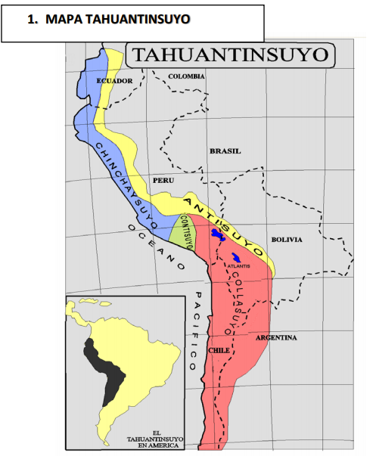
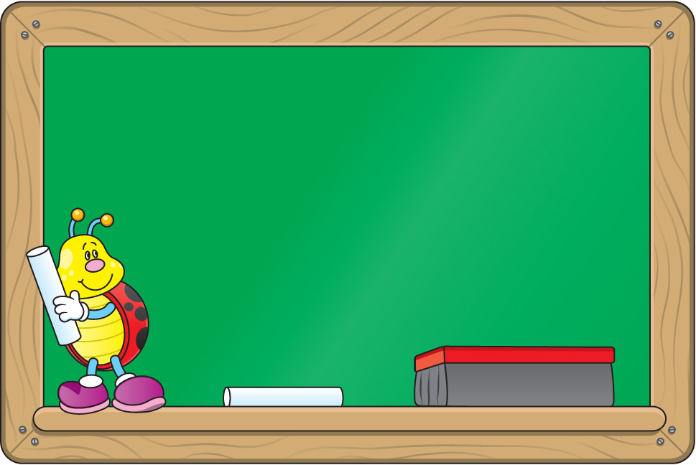
Para el desarrollo de esta actividad, puede comenzar por identificar los conceptos de región y de territorio como categorías de análisis fundamentales para abordar la geografía política. Al analizar el Tahuantinsuyo, puede volver a revisar las lógicas de dominación del territorio y su gente aplicadas por el incanato, destacando que la hegemonía inca se instala sobre los territorios de otros pueblos.
Observa el video Economía y comercio tradicional del mundo aymara (https://www.youtube.com/watch?v=0WtZiasUc0s).

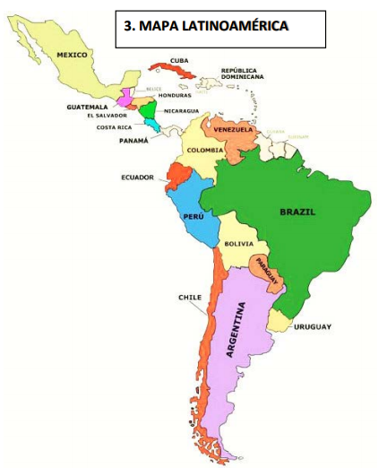
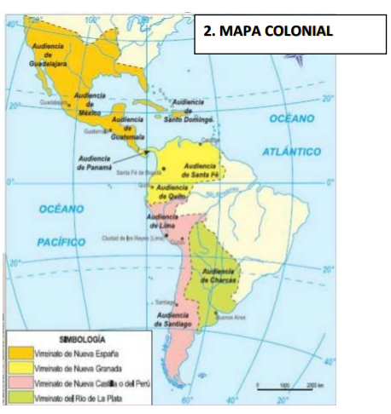

 | MAPA  TAHUANTINSUYO | MAPA COLONIAL | MAPA AMÉRICA LATINA ACTUAL
Lógica de organización territorial

Evolución de los límites del Tahuantinsuyo

Elementos de continuidad/cambio entre las regionalizaciones de América Latina

Concepto de territorio

Concepto de región

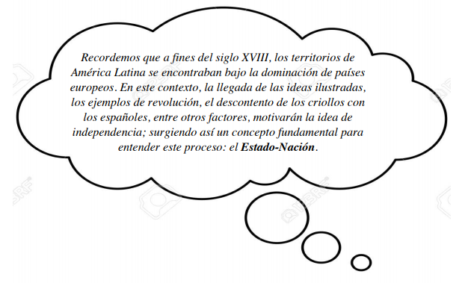
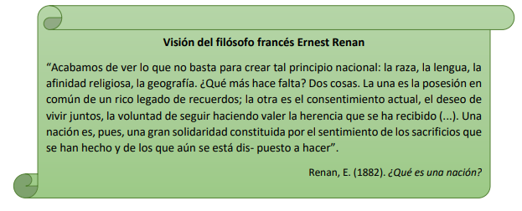
II.- ¿Qué es una nación? El concepto político de nación se difundió a partir de la Revolución francesa (1789) para referirse al conjunto de ciudadanos o personas ligados entre sí por el contrato social que les otorga derechos y deberes. Sobre esta base, el nacionalismo exaltó el sentimiento de unidad de una comunidad que comparte ciertas características y fomentó el deseo de los pueblos de lograr la independencia y el dominio de su territorio (fronteras y soberanía). Lee la siguiente visión del filósofo francés Ernest Renan sobre ¿qué es una nación? Y luego, responde la pregunta. (5 puntos)

- Según el autor ¿cuáles son los elementos que debe tener una nación?_____________________________________________________________________________________________________________________________________
Expresiones del nacionalismo en América Después de lograr la independencia, a inicios del siglo XIX, las antiguas colonias de Latinoamérica enfrentaron diversas dificultades comunes para conformar sus Estado-nación: • El debate entre centralismo o federalismo: ¿qué camino seguir? se preguntaba la elite criolla de los países de América Latina. ¿Conformar un gobierno central para todo el territorio (centralismo) o hacer provincias independientes y con autonomía (federalismo)?.

• El proyecto bolivariano: hubo algunos, como Simón Bolivar, que soñaban con una gran nación Americana, la cual buscaba unificar a las antiguas colonias en un solo Estado-nación. Sin embargo, las diferencias entre los habitantes impidieron que el proyecto continuara. • Conflictos entre las nuevas naciones: los nacientes Estados nacionales americanos tuvieron conflictos territoriales con sus países vecinos. Las divisiones arbitrarias e impuestas por la metrópoli generaron la disputa territorial para definir las fronteras. • Intervenciones extranjeras: además de los conflictos territoriales con las naciones vecinas, los nuevos Estados americanos debieron enfrentar amenazas e invasiones externas al continente (como Estados Unidos, España o Francia).

III.- Problematización del concepto de nación
“Desgraciadamente, hay nacionalismos que practican la exclusión, la limpieza étnica y la expansión territorial a través de la invasión”
Con el paso de los años, el nacionalismo fue interpretado de diferentes maneras por los Estados, comenzaron a surgir visiones más radicales que utilizaron el concepto de nación como justificación para expandir sus territorios, e incluso, para asesinar a aquellos que se resistieran a su dominación o que no fueran parte de su identidad nacional. Así, a lo largo de todo el siglo XX, se desencadenaron conflictos mundiales, como la dominación imperialista, la Primera y Segunda Guerra Mundial, y la Guerra Fría.

a- A tu juicio ¿existen en la actualidad ideas nacionalistas que se consideren extremas o radicales? ¿Qué opinas al respecto? Ejemplifica y comenta tu postura. (10 puntos)

